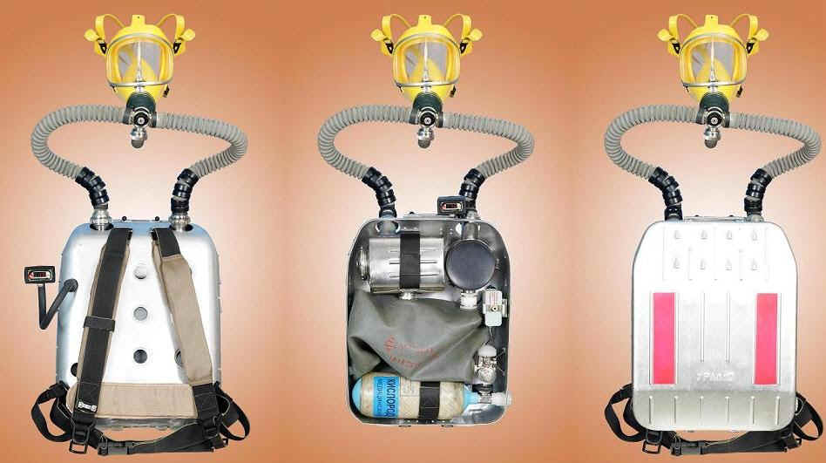

РЕСПИРАТОР
ИЗОЛИРУЮЩИЙ РЕГЕНЕРАТИВНЫЙ
“УРАЛ-10”
Руководство по эксплуатации
У10.00.00.000 РЭ
1. Описание и работа.
1.1. Описание и работа респиратора.
1.1.1. Назначение респиратора.
Респиратор “Урал-10” (далее респиратор) предназначен для защиты органов дыхания и зрения человека от вредного воздействия непригодной для дыхания токсичной и задымленной газовой среды при тушении пожаров в зданиях, сооружениях и на производственных объектах различного назначения. Респиратор по климатическому исполнению относится к группе У и категории размещения 1 по ГОСТ 15150, но рассчитан на применение при температуре окружающей среды от минус 40 до 60 ^{о}С, а также кратковременно при температуре 200°С в течение 60 с. Пример записи обозначения респиратора при заказе: “Респиратор “Урал-10” У1 ТУ 24.00.4914-96 с изменением “2”.
1.1.2. Технические характеристики.
1.1.2.1 Условное время защитного действия респиратора при испытании на стенде–имитаторе внешнего дыхания человека в режиме выполнения работы средней тяжести (лёгочная вентиляция 30 дм³/мин) при температуре окружающей среды (25±1) °С, мин, не менее…………………………………240,0
1.1.2.2 Масса химпоглотителя известкового (ХП-И) в регенеративном патроне, кг, не менее ……….……………………………………………….… 2,0
1.1.2.3 Масса хлад-агента в холодильнике, кг, не менее .…………… .. 0,75
1.1.2.4 Номинальное рабочее давление кислорода в баллоне, МПа,
не более …………………………………………………. ……………….….….20,0
Вместимость баллона, дм³ ……………………………...….2,0 ± 0,2 Подача кислорода в систему респиратора, дм³/мин:
- постоянная ………………………………………………………… 1,4 ± 0,1
- легочным автоматом……………………………………………..… 60-150
- клапаном (байпасом)дополнительной подачи кислорода при давлении в баллоне от номинального рабочего до 3 МПа, дм³/мин ………….….….. 60-150
Вакуумметрическое давление в системе респиратора, при котором открывается клапан легочного автомата, Па……………………..100-300
1.1.2.8 Избыточное давление в системе респиратора при потоке через избыточный клапан 10 дм³/мин, Па ….. ………………..……150-400
1.1.2.9 Полезный объем дыхательного мешка, дм³, не менее …….. ...5,0
1.1.2.10 Габаритные размеры респиратора, мм, не более:
- длина …………………………………………………………………… 500
- ширина………………………………………………………………… . 390
- высота…………………………………………………………………. 170
1.1.2.11 Масса снаряженного респиратора без вспомогательных
устройств, применяющихся эпизодически (заряд хлад-агента,
утеплительные чехлы и др.), кг, не более …………………………..……... 14,0

1.1.3. Состав респиратора.
1.1.3.1. В состав респиратора входят составные части и приданные комплекты согласно таблице 1.
Таблица 1
Наименование | Обозначение | Кол.
1 | 2 | 3
Респиратор изолирующий регенеративный “Урал-10”, в т.ч. | У10.00.00.000-01 | 1
1.1 Корпус | У10.08.00.000-01 | 1

1.2 Патрон регенеративный | У10.06.00.000-01 | 1
1.3 Холодильник | У10.03.00.000-01 | 1
1.4 Мешок дыхательный | У10.04.00.000-01 | 1
1.5 Устройство сигнальное | УС-1 | 1
1.6 Баллон с вентилем | У10.12.00.000 | 1
1.7 Блок кислородораспределительный | У10М.07.00.000-01 | 1
1.8 Крышка | У10.11.00.000-01 | 1
1.9 Система шланговая | У10.14.00.000 | 1
1.10 Лицевая часть | маска модели 3S фирмы MSA АUER (полная лицевая маска AUER 3 S-R-RUS) | 1
1.11 Сумка для лицевой части | У10.15.00.000 | 1
1.13 Амортизатор | У10.02.00.000 | 1
1.14 Ремень поясной | У10.13.00.000 | 1
1.14 Ремень плечевой левый | У10М.01.01.000-03 | 1
1.15 Ремень плечевой правый | У10М.01.01.000-04 | 1
1.16 Ремень регулировочный | ИРА 17.02.04.000 | 2
2 Комплект запасных частей (ЗИП), в т.ч. | У10.16.00.000-01
Пружина (легочного автомата) | У7.02.013 | 1
Кольцо уплотнительное | У7.02.041 | 1
Диафрагма (легочного автомата) | У7.02.070 | 1
Кольцо | У7.03.003 | 2
Клапан (слюноудалителя) | У7.05.014 | 1
Клапан (коробки мундштучной) | У7.05.019 | 1
Прокладка | У7.06.007 | 1
Прокладка | У7.06.008 | 1
Прокладка | У7.06.011 | 1
Прокладка | У7.07.002 | 1
Клапан дыхательный | У7.09.000 | 2
Прокладка | У10.04.00.001 | 1
Патрон регенеративный | У10.06.00.000 | 1
Пружина | У10.06.03.002 | 1
Клапан грибковый | У10.06.03.005 | 1
Мембрана (избыточного клапана) | У10.06.03.006 | 1
Диафрагма (легочного автомата) | У10.07.02.000 | 1
Баллон с вентилем | У10.12.00.000 | 1
Пружина | Р30.02.009 | 1

Мембрана (кнопки байпаса) | Р30.02.015 | 1
Фильтр | Р30.02.030 | 1
 | Кольцо ГОСТ 9833-73:
 | 009-012-19 | 1
 | 006-010-25 | 1
 | 010-015-30 | 1
 | 035-040-30 | 1
3 Комплект инструмента и принадлежностей, в т.ч. | У10.17.00.000-01
Ключ специальный | У7.12.002 | 1
Ключ специальный | У10.17.00.001 | 1
Ключ | У10.17.04.000 | 1
Устройство натяжное | У10.17.01.000 | 1
Чехол утеплительный | У-10М.17.02.000 | 2
Чехол утеплительный на клапан | У-10М.17.05.000-01 | 2
Чехол утеплительный (для патрона) | У10.17.07.000 | 1
Сумка (для маски) | У10.15.00.000 | 1
Заглушка | У10.17.00.002 | 1
Пробка | У10.17.00.003 | 1
Форма (для льда) | У10.17.03.061 | 2
Крышка | У10.17.03.062 | 2
Заглушка | У7.04.004 | 1
Заглушка | У7.04.005 | 1
Заглушка | У7.06.002 | 1
Заглушка (для маски) | У10.17.06.020 | 1
Заглушка (для соединительной коробки) | У10.17.06.030 | 1
Прокладка (для заглушки У7.06.002) | У10.12.00.001 | 1
Термос (по отдельной заявке: один на три респиратора) | У10.17.03.000 | 1
Зарядное устройство (по отдельной заявке: один на три респиратора) |  | 1

1.1.4. Устройство и работа респиратора.
1.1.4.1 Респиратор в рабочем положении размещается на спине человека с помощью подвесной и амортизирующей системы.
1.1.4.2 Основные узлы воздуховодной и кислородоподающей систем респиратора размещены в дюралюминиевом корпусе (рис.2):
- в верхней части корпуса 10 размещены регенеративный патрон 5, состоящий из загрузочной камеры, заполняемой ХП-И, и избыточного клапана 4, соединённых гайкой накидной 6, и холодильник 7;
- в средней части корпуса размещены дыхательный мешок 3, кислородораспределительный блок 2 и основной блок 8 с датчиками давления и воздушного потока 15 электронного устройства сигнального УС-1;
- в нижней части корпуса размещается кислородный баллон 1 с вентилем;
- корпус закрывается крышкой 11, которая удерживается на нем с помощью шарнира и замка.
1.1.4.3 В отверстия корпуса выведены патрубки холодильника и регенеративного патрона, а также маховичок вентиля баллона, кабель выносного блока сигнального устройства и кнопка дополнительной подачи кислорода (байпаса).
1.1.4.4 Подвесная система состоит из двух плечевых и регулировочных ремней, поясного ремня 13, натяжение которых регулируется. На правом плечевом ремне выносной блок сигнального устройства 9 с кабелем.
1.1.4.5 Амортизационная система состоит поясного амортизатора.
1.1.4.6 В качестве лицевой части используется маска модели 3S фирмы MSA AUER (полная лицевая маска AUER 3 S-R-RUS), которая крепится к соединительной коробке (рис.5) шланговой системы (рис.4) специальным винтом 6.
1.1.4.7 Дыхательные шланги 4, 5 (рис.4) крепятся:
к патрубкам соединительной коробки обвязкой; к патрубкам регенеративного патрона и холодильника накидными гайками 1.
1.1.4.8 Клапаны вдоха и выдоха (рис.6) устанавливаются между патрубками холодильника и патрона и дыхательными шлангами.
1.1.4.9 Респиратор представляет собой дыхательный аппарат замкнутого типа с регенерацией углекислого газа, содержащегося в выдыхаемом воздухе, в регенеративном патроне и обогащенного кислородом дыхательного воздуха.
1.1.4.10 Респиратор работает следующим образом (рис.1):
- выдыхаемый человеком воздух, содержащий около 4 % углекислого газа через лицевую часть, соединительную коробку 1, шланг выдоха 3, клапан выдоха 4, регенеративный патрон 5 поступает в дыхательный мешок 7;
- проходя через регенеративный патрон, снаряженный химическим известковым поглотителем (ХП-И), воздух очищается от углекислого газа;
- при вдохе воздух из дыхательного мешка через холодильник 17, клапан вдоха 18, шланг вдоха 22, соединительную коробку 1 и лицевую часть поступает в легкие человека;
- при работе в условиях повышенной температуры окружающей среды (более 26 ^{о}С) в холодильник помещают брикет льда, приготовленный заранее, для обеспечения более интенсивного охлаждения вдыхаемого воздуха;
- воздух в системе респиратора обогащается кислородом, поступающим в дыхательный мешок и холодильник из кислородного баллона 8 через вентиль 9 и кислородораспределительный блок, включающий редуктор 13, легочный автомат 13, байпас 11;
- в системе респиратора применена комбинированная подача кислорода: постоянная в количестве (1,4±0,1) дм³/мин, достаточная для человека при работе средней тяжести и через легочный автомат при более тяжелой работе;
- в аварийных случаях нарушения работы редуктора или легочного автомата, а также при недостатке поступления кислорода при очень тяжелой работе предусмотрена возможность подачи кислорода в дыхательный мешок в обход редуктора через клапан дополнительный подачи кислорода при нажатии на кнопку байпаса;
- избыток воздуха в системе респиратора вследствие некоторого превышения подачи кислорода в систему над его потреблением человеком удаляется в атмосферу через избыточный клапан 6;
- выделяющиеся при дыхании слюна, пот, конденсат удаляется из соединительной коробки слюноудаляющим насосом 2 путем сжатия пальцами резиновой груши;
- количество кислорода в баллоне контролируется по давлению в нем по шкалам на выносном блоке сигнального устройства 21 и по звуковым и световым сигналам (подробно см.1.2.3).
1.1.5. Средства измерения, инструмент и принадлежности.
1.1.5.1. Давление кислорода в баллоне контролируется по показаниям выносного блока сигнального устройства.
1.1.5.2. Для контроля технических характеристик респиратора, приведенных в 1.1.2, при проведении проверки № 2 в подразделениях ГДЗС ГПС должны использоваться приборы типа ИР-2, УКП-5 или другие приборы, позволяющие снимать характеристики респиратора с необходимой точностью.
1.1.5.3. Для проведения технического обслуживания, текущего ремонта респиратора к нему придается комплект ЗИП, размещаемый внутри корпуса в запаянных полиэтиленовых пакетах и непосредственно в упаковке респиратора (картонной коробке):
- ключ специальный У7.12.002 для монтажа седла клапана спецвинта 6 соединительной коробки (рис.5) и гайки 9 вентиля кислородного баллона (рис.12);
- ключ торцовый У10.17 04.000 для монтажа клапанов редукционного, дополнительной подачи кислорода (байпаса) и лёгочного автомата;
- ключ специальный У10.17.00.001 для вращения гайки 20 при монтаже сопла клапана лёгочного автомата кислородораспределительного блока(рис.13);
- заглушка У10.17.00.002 с наружной резьбой М16x1 для ввинчивания в накидную гайку штуцера А дыхательного мешка (рис.10) для обнаружения мест утечек в воздуховодной системе;
- резиновая пробка У10.17.00.003 (рис.8) для перекрытия отверстия в крышке избыточного клапана при проверке герметичности при избыточном давлении в воздуховодной системе и постоянной подачи кислорода;
- заглушка У10.17.06.020 (рис.5) для закрытия патрубка лицевой части;
- заглушка У10.17.06.030 (рис.5) для закрытия патрубка соединительной коробки;
- заглушки У7.04.004 и У7.04.005 для патрубков регенеративного патрона;
- заглушка для запасного баллона;
- устройство натяжное У10.17.01.010 (рис.15) для оттягивания подвижной перегородки в регенеративном патроне при снаряжении его ХП-И;
- термос У10.17.03.000 для хранения охлаждающих элементов – хлад-агентов;
- утеплительные чехлы дыхательных шлангов и регенеративного патрона для работы при отрицательных температурах;
- запасные баллоны и регенеративный патрон, две формы для льда с крышками.
1.1.6. Маркировка и пломбирование.
1.1.6.1. На корпусе У10.08.00.000-01 укреплена табличка, содержащая:
- знак соответствия “Сертификату соответствия пожарной безопасности”;
- наименование предприятия-изготовителя – ОАО “ЗГСО”;
- условное обозначение респиратора – Урал-10;
- заводской номер респиратора;
- год и месяц выпуска;
- обозначение технических условий – ТУ24.00.4914-96.
1.1.6.2 На крышке избыточного клапана регенеративного патрона наносится клеймением номер респиратора.
1.1.6.3 На корпусе кислородораспределительного блока наносится клеймением порядковый номер редуктора. Номер кислородораспредели-тельного блока занесен в паспорт респиратора.
1.1.6.4 На вентиле баллона наносятся клеймением:
- с одной стороны марка материала корпуса вентиля, месяц и год изготовления, номер респиратора, направление потока среды;
- с другой стороны наименование предприятия-изготовителя, условный проход в мм, условное давление в МПа, направление потока среды.
1.1.6.5 Комплектующие изделия: баллон, лицевая часть, сигнальное устройство имеют маркировку согласно требованиям нормативной документации на них.
1.1.6.6 На поверхности дыхательного мешка водостойкой краской по трафарету наносится:
- товарный знак предприятия-изготовителя; условное обозначение (Урал-10-01);
- номер дыхательного мешка; год и месяц выпуска; номер технических условий.
1.1.6.7 Маркировка на транспортной таре по ГОСТ 14192 с нанесением манипуляционных знаков №№ 1, 3, 11.
1.1.6.8 Пломбирование взаимного расположения деталей узлов кислородораспределительного блока производится нитроглифталевой эмалью НЦ 132 К красного цвета в следующих местах:
- соединение головки регулирующий У7.02.014 с крышкой У7.02.017;
- соединение регулировочной гайки У7.02.057 с корпусом предохранительного клапана;
- соединение гайки У7.02.012 с крышкой У7.02.007.
1.1.7. Упаковка.
1.1.7.1. Респиратор упаковывается для транспортирования к потребителю в коробку из картона гофрированного ДС ГОСТ 7376 толщиной 5-10 мм, изготовленную по чертежам завода-изготовителя с картонной прокладкой на дне коробки.
1.1.7.2 Упакованные эксплуатационные документы укладываются в корпус респиратора.
1.1.7.3 Респиратор устанавливается в коробку обернутым в упаковочную бумагу вертикально шланговой системой вверх.
1.1.7.4 В эту же коробку укладываются дополнительный регенеративный патрон и дополнительный баллон с вентилем, завернутые в упаковочную бумагу.
Коробка проклеивается скотчем шириной не менее 50 мм.
1.2. Описание и работа составных частей респиратора.
1.2.1. Составные части респиратора соединены между собой в две взаимосвязанных системы – воздуховодную и кислородоподающую.
1.2.2. Воздуховодная система состоит из лицевой части 8, соединительной коробки 7, дыхательных шлангов 4, 5 (рис.4), дыхательных клапанов (рис.6), регенеративного патрона 5 с избыточным клапаном 4, дыхательного мешка 3, холодильника 7 (рис.2) и составляет с органами дыхания человека замкнутую систему, по которой циркулирует вдыхаемый и выдыхаемый воздух.
1.2.1.1. Лицевая часть представляет собой панорамную маску типа 3S фирмы MSA AUER (полная лицевая маска AUER 3 S-R-RUS), герметично закрывающую лицо, с оголовником для укрепления ее на голове человека, переговорным устройством и переходником для подсоединения к соединительной коробке 14 винтом 6 (рис.5) с резьбой М8.
1.2.1.2. Шланги дыхательные и дыхательные клапаны обеспечивают разделение потоков вдыхаемого и выдыхаемого воздуха в воздуховодной системе.
1.2.1.3. Дыхательные клапаны одинаковы по конструкции (рис.6) и состоят из седла пластмассового 2 и клапана грибовидного резинового 1 с кольцом резиновым 3 в проточке седла для герметизации соединения патрубков дыхательных шлангов со штуцерами регенеративного патрона и холодильника, конструкция которых исключает неправильную установку клапанов.
1.2.1.4. Патрон регенеративный предназначен для очистки выдыхаемого воздуха от углекислого газа химическим поглотителем известковым (ХП-И) и состоит из камеры загрузочной (рис.7), изготовленной из нержавеющей стали, со штуцерами для входа 2 и выхода 10 выдыхаемого воздуха и избыточного клапана (рис.8), который соединяется с загрузочной камерой накидной гайкой.
Внутри камеры имеются две перегородки 3 и 7 из металлической сетки, пространство между которыми заполняется ХП-И. Перегородка 7 может оттягиваться за петлю 9 при снаряжении патрона и поджимает затем ХП-И при помощи пружин 8.
ХП-И загружается в патрон через отверстие в горловине, припаянной к внутренней поверхности крышки камеры 4 и закрываемой заглушкой 5 с защелкой пружинной проволочной 6.
Выдыхаемый воздух проходит в дыхательный мешок через штуцер 2, перегородку сетчатую 3, слой ХП-И, перегородку сетчатую 7 и штуцер 10. Избыток воздуха поступает в кольцевой канал между горловиной и крышкой 4 и затем удаляется через избыточный клапан.
1.2.1.5. Клапан избыточный мембранного типа (рис.8) предназначен для удаления избытка воздуха из воздуховодной системы респиратора и состоит из основания 1, крышки 2, соединенных между собой кольцом фасонной резиновой мембраны 5. В основании имеется 12 отверстий для прохода воздуха, закрытых металлической сеткой.
В центральное отверстие основания вставлена подушка резиновая 8, к которой прижимается выполненная в виде седла клапана центральная часть мембраны под действием пружины 3, упирающейся одним концом в крышку, а другим в держатель 4, в который вставлен клапан грибковый 6.
Под действием избыточного давления в воздуховодной системе респиратора на мембрану она прогибается, сжимая пружину и открывая проход воздуху через отверстия в основании под клапан грибковый и через него и отверстие в крышке (показано стрелками) в атмосферу.
Давление в системе снижается и под действием пружины перекрывается проход воздуху между мембраной и подушкой.
1.2.1.6. Холодильник (рис.9) предназначен для понижения температуры вдыхаемого воздуха за счет отвода тепла в окружающую среду, а также за счет плавления брикета льда, помещаемого в холодильник.
Холодильник состоит из внутреннего цилиндра 4 и наружного корпуса 3, изготовленных из нержавеющей стали и образующих между внутренней поверхностью корпуса и наружной поверхностью цилиндра зазор, по которому проходит вдыхаемый воздух, охлаждаясь от стенок кожуха и цилиндра, куда также может быть помещен брикет льда для более интенсивного охлаждения вдыхаемого воздуха. В последнем случае цилиндр герметично закрывается крышкой резиновой 5 для предотвращения вытекания воды при таянии льда.
В корпус впаяны патрубок 1 для входа воздуха в холодильник и патрубок 2 для выхода воздуха через клапан вдоха в дыхательный шланг.
Воздух поступает в холодильник, пройдя через датчик воздушного потока 15 сигнального устройства (рис.2).
1.2.1.7. Мешок дыхательный (рис.10) является резервуаром для вдыхаемого воздуха, очищенного от углекислого газа, а также влагосборником, в который конденсируется влага от выдыхаемого воздуха.
Оболочка мешка 1 изготовлена из рулонной коландрованной (шлемовой) резины. Штуцера А, Б и В вмонтированы в выворотные резиновые фланцы, вклеенные в мешок, с помощью увязки.
Штуцер А с впаянным в него штуцером 4, накидной гайкой 11, прокладкой 12 и кольцом 13 служит для присоединения мешка к кислородораспределительному блоку.
Штуцером Б дыхательный мешок соединяется со штуцером датчика воздушного потока сигнального устройства накидной гайкой 8 с уплотнительным кольцом кольцо 10.
Штуцером В дыхательный мешок соединяется с регенеративным патроном.
Постоянная подача кислорода из кислородораспределительного блока осуществляется в корпус датчика воздушного потока сигнального устройства и в дыхательный мешок по трубке ПВХ дренажной 3, увязанной со штуцером 4 и со штуцером 7, впаянным в штуцер Б.
1.2.3. Кислородоподающая система состоит из кислородного баллона с вентилем и блока кислородораспределительного.
1.2.3.1. Баллон вместимостью 2 дм³ с рабочим давлением 20 МПа является резервуаром для запаса кислорода, необходимого для дыхания в течение времени защитного действия респиратора в различных условиях работы пожарного. На цилиндрической части баллона имеется табличка, со следующими данными:
- товарный знак завода-изготовителя;
- заводской номер баллона;
- фактическая масса порожнего баллона;
- дата (месяц, год) изготовления (испытания) и год следующего испытания;
- рабочее Р и пробное П давление, кгс/см²;
- вместимость баллона, дм³;
- клеймо ОТК.
Баллон, окрашенный в голубой цвет, имеет надпись черным цветом “Кислород медицинский”.
1.2.3.2. Вентиль баллона (рис.12) представляет собой запорный механизм, собранный в корпусе 2, имеющем штуцер с конусной резьбой для соединения с баллоном, штуцер с цилиндрической резьбой для соединения с блоком кислородораспределительным. Запорный механизм состоит из клапана 15 с фторопластовой подушкой, штока 12, втулки 8, маховика 6. Вращение маховика 6 передается втулке 8, через нее – штоку и через шток – клапану, который при вращении маховика по часовой стрелке прижимает фторопластовую подушку к седлу и клапан закрывается. При вращении маховика против часовой стрелки происходит открытие клапана.
Герметичность вентиля обеспечивается прокладкой 14, поджатой гайкой 11 и прокладкой 13, поджатой венчиком штока с усилием пружины 10, регулируемым гайкой 9.
Для удобства пользования маховиком он может выдвигаться по втулке, а в сложенном положении удерживается шариковым фиксатором 5 с пружиной 4.
1.2.3.3. Блок кислородораспределительный (рис.13) предназначен для понижения давления кислорода, поступающего из баллона, и подачи его в систему респиратора и включает в себя следующие узлы:
- штуцер входной 1-3 для присоединения к вентилю баллона с фильтром 1, гайкой накидной с кольцом резиновым 3 и кольцом уплотнительным 2;
- редуктор обратного действия для понижения давления кислорода от рабочего в баллоне до (0,4±0,05) МПа;
- клапан предохранительный на давление открытия (1,0±0,2) МПа;
- автомат легочный для дополнительной подачи кислорода в воздуховодную систему респиратора;
- клапан дополнительной (байпас) подачи кислорода вручную в воздуховодную систему респиратора в обход редуктора и легочного автомата в случаях их неисправности.
Редуктор представляет собой механизм, включающий клапан редукционный 4, управляемый и регулируемый головкой 8 с помощью пружины 9 и диафрагмы 6, герметизирующей рабочую камеру редуктора с помощью крышки 7 и шайбы 5.
При закрытом вентиле баллона под действием пружины 9 диафрагма прогибается и отжимает редукционный клапан от седла, вследствие чего, после открытия вентиля, кислород по каналам в корпусе блока через редукционный клапан поступает в рабочую камеру редуктора, давление в ней повышается и, воздействуя на диафрагму, сжимает пружину 9, в результате чего при определенном давлении в камере, которое регулируется сжатием пружины 9 с помощью головки 8, редукционный клапан закрывается. Полностью редукционный клапан при работе редуктора не закрывается, так как кислород из рабочей камеры непрерывно расходуется и вся система редуктора находится в подвижном равновесии, обеспечивая стабильную величину редуцированного давления (0,4±0,05) МПа.
Предохранительный клапан состоит из корпуса, ввинчиваемого с прокладкой 10 в гнездо А, в котором имеется клапан 13, перекрывающий седло под действием пружины 12 и регулирующей гайки 11. Если давление в камере редуктора превышает (1,0±0,2) МПа, клапан этим давлением отжимается от седла и кислород выходит из камеры редуктора в атмосферу.
Легочный автомат состоит из устройств, обеспечивающих дозирование подачи кислорода в воздуховодную систему респиратора в зависимости от условий дыхания.
Клапан легочного автомата 18, устанавливается в гнезде корпуса кислородораспределительного блока, обеспечивает постоянную подачу кислорода через калиброванное отверстие в штоке клапана, сопло 14 и далее по каналу в корпусе блока к штуцеру А (рис.10) дыхательного мешка. При достижении вакуумметрического давления между диафрагмой и соплом (200±100) Па (регулируется гайкой 15) диафрагма 16 прогибается в сторону сопла и перекрывает его, вследствие чего прекращается постоянная подача кислорода в систему и растет давление в камере над диафрагмой 17, которая прогибается и, действуя на шток, отводит клапан легочного автомата от седла: кислород поступает в камеру под диафрагмой 17 и по каналу в корпусе блока к штуцеру А (рис.10) дыхательного мешка. После наполнения системы кислородом вакууметрическое давление в ней снижается, диафрагма 16 открывает сопло 14, постоянная подача кислорода возобновляется, давление в камере между диафрагмой 17 и соплом снижается и клапан легочного автомата закрывается.
Клапан дополнительной подачи кислорода состоит из клапана, аналогичного редукционному клапану редуктора 4 и кнопки, при нажатии на которую усилие передается через мембрану 19 на шток клапана и он открывается: кислород поступает в камеру клапана из магистрали высокого давления, откуда по каналу в корпусе блока поступает непосредственно в дыхательный мешок через выходной штуцер блока и штуцер А (рис.10) дыхательного мешка.
1.2.3.4. Устройство сигнальное (рис.2) состоит из трех основных частей: выносного блока 9, основного блока 8, датчика воздушного потока 15.
Выносной блок гибким электрическим кабелем присоединяется к основному блоку, соединенному с магистралью высокого давления кислородораспределительного блока медной трубкой, по которой кислород под давлением подается к измерительному преобразователю давления в основном блоке.
При включении в респиратор при закрытом вентиле баллона и/или при давлении кислорода в баллоне менее (0,15±0,08) МПа сигнальное устройство подает непрерывный звуковой сигнал, дублируемый прерывистым световым сигналом (периодически загорается яркий одиночный светодиод) на протяжении не менее длительности вдоха.
При давлении от (0,15±0,08) до (5,5±0,5) МПа подается прерывистый звуковой сигнал, дублируемый прерывистым световым (продолжительность звучания сигнала составляет 1 с с периодичностью в 6 с).
При давлении свыше (5,5±0,5) МПа сигналы не подаются, о давлении в баллоне оператор информируется показаниями шкал на выносном блоке.
Подробно устройство и работа сигнального устройства описаны в руководстве по эксплуатации 5ШО.283.417 РЭ.

2. Использование респиратора по назначению.
2.1. Эксплуатационные ограничения
2.1.1. Респиратор относится к оборудованию работающему при высоком давлении чистого медицинского кислорода, который, являясь сильным окислителем, может представлять опасность при нарушении правил безопасности и при выходе рабочих характеристик респиратора за пределы, установленные для обеспечения нормальной и безопасной работы.
2.1.2. Фактическое ВЗД в зависимости от температуры окружающей среды и степени тяжести выполняемой работы может существенно отличаться от условного времени и должно соответствовать указанному в таблице 2.
Таблица 2
Наименование  показателя | При относительном покое | При работе
Наименование  показателя | При относительном покое | средней тяжести | тяжелой | очень тяжелой
Наименование  показателя | Легочная вентиляция, дм³/мин
Наименование  показателя | 12,5 | 30 | 60 | 85
Фактическое ВЗД по отношению к условному ВЗД, %, не менее,
при минус (40±2) ^{о}С* | - | 30 | - | -
при (25±1) ^{о}С | 100 | 100 | 50 | 20
при (40±1) ^{о}С** | - | 40 | 40 | -
при (60±2) ^{о}С** | - | 25 | - | -
Примечание: * при условии использования комплекта утеплительных чехлов;
** при условии использования комплекта хлад-агента (брикетов льда) в холодильнике.
2.1.3. Переснаряжение регенеративного патрона химпоглотителем ХП-И должно производиться независимо от времени его использования на пожаре, тренировке, учении.
2.1.4. Запрещается использовать кислородные баллоны при повреждениях, указанных в разделе “Критерии отбраковки” руководства по эксплуатации на баллон металлокомпозитный, с неисправным вентилем.
2.1.5. Заправка баллона кислородом должна производиться до рабочего давления, но не более указанного на цилиндрической части баллона.
2.1.6. Аккумуляторная батарея сигнального устройства должна быть заряжена полностью.
2.1.7. Негерметичность соединений высокого и редуцированного давления кислорода в кислородоподающей системе не допускается.
2.1.8. Особенности работы при повышенных температурах окружающей среды (выше 26^{о}С).
Запрещается работа в респираторе без охлаждающего элемента (брикета льда) в холодильнике при температуре окружающей среды выше 26 ^{о}С. Высокая температура не влияет на работоспособность респиратора, но температура вдыхаемого воздуха при этом превысит допускаемую – 38,5 ^{о}С, что может привести к перегреву организма человека, работа в таких условиях опасна. Применение брикета льда существенно снижает температуру вдыхаемого воздуха и улучшает самочувствие газодымозащитника. Полностью замороженный брикет льда обеспечивает снижение температуры вдыхаемого воздуха на 4 – 7°С в течение 1 – 2 ч в зависимости от температуры окружающего воздуха и интенсивности работы в респираторе.
2.1.9. При работе в условиях низкой температуры (ниже минус 20 ^{о}С) возможны следующие особенности:
- снижение времени действия респиратора из-за ухудшения сорбционных свойств химпоглотителя (при минус 20 ^{о}С – до 3 ч, при минус 40 ^{о}С – до 1ч);
- примерзание дыхательных клапанов к седлам; замерзание слюноудаляющего насоса;
- прекращение циркуляции кислорода в кислородоподающей системе ввиду заполнения льдом каналов высокого давления, что приводит к отказу респиратора.
Выполняя работу при температуре окружающей среды ниже минус 20 ^{о}С соблюдать следующие меры предосторожности:
- вести работы в респираторе только с тщательно просушенными узлами воздуховодной системы;
- снаряжать регенеративные патроны химпоглотителем с нижним пределом влажности;
- надеть на дыхательные шланги, регенеративный патрон, клапана вдоха и выдоха утеплительные чехлы (правила надевания утеплительных чехлов см. 2.4.1);
- входить в непригодную для дыхания среду только после подогрева дыханием соединительной коробки, дыхательных клапанов и ХП-И в регенеративном патроне;
- включаться в респиратор в теплом помещении или в кабине боевого расчета пожарного автомобиля;
- не выключаться из респиратора на время отдыха на свежем воздухе, если предстоит возвращение в среду, непригодную для дыхания.
2.1.10. Остальные технические характеристики респиратора не должны выходить за пределы, указанные в п.п.1.1.2.

2.2. Подготовка респиратора к работе
2.2.1. При подготовке респиратора к работе необходимо соблюдать меры безопасности, обязательные при работе с кислородной аппаратурой.
Помните, что кислород при контакте с жировыми и органическими загрязнениями взрывоопасен!
Являясь сильным окислителем, кислород многократно увеличивает способность других материалов к горению.
2.2.1.1. В помещении, где производится разборка и сборка, проверка респиратора на приборах не должно быть предметов, материалов и веществ, которые могут при соприкосновении с кислородом вызвать загорание или взрыв, открытого огня или нагревательных приборов с открытой спиралью, категорически запрещается курение.
2.2.1.2. Перед началом работы руки должны быть тщательно вымыты с мылом, а инструмент протерт спиртом.
2.2.1.3. Объем помещения должен быть не менее 30 м³.
2.2.1.4. При выпуске кислорода из баллона необходимо следить, чтобы вентиль не обмерзал, а перед выходным отверстием штуцера было свободное пространство не менее 2 м.
2.2.2. Подготовка респиратора к работе.
При постановке респиратора на оснащение необходимо подготовить его к работе, для чего:
- разобрать респиратор по узлам;
- промыть и продезинфицировать узлы респиратора (последнее при постановке его на оснащение, при проверке № 3, после окончания работ по ликвидации пожара, по указанию врача в связи с выявлением инфекционного заболевания, после применения другим лицом, а также при сдаче его на длительное хранение (более 1 месяца));
- снарядить регенеративный патрон ХП-И;
- наполнить баллон кислородом;
- заморозить охлаждающий элемент (при необходимости);
- собрать респиратор;
- проверить характеристики респиратора в собранном виде.
2.2.2.1. Разборку респиратора следует проводить в следующей последовательности: снять крышку корпуса респиратора, отсоединить дыхательные шланги с лицевой частью от регенеративного патрона и холодильника, дыхательный мешок от регенеративного патрона, холодильника, кислородораспределительного блока, вынуть из корпуса регенеративный патрон, холодильник, дыхательный мешок, кислородный баллон, отвинтив вручную накидную гайку кислородораспределительного блока, снять с регенеративного патрона избыточный клапан.
Аккумуляторный блок сигнального устройство с кислородораспределительным блоком можно не снимать, если они не мешают чистке и промыванию корпуса и их самих.
2.2.2.2. Узлы воздуховодной системы и, при необходимости, корпус респиратора мыть чистой проточной водой. Дезинфекцию можно провести опуская на 5 минут узлы воздуховодной системы в 0,5 % раствор марганцевокислого калия (или 6 % раствор перекиси водорода, или 1 % раствор хлорамина, или 8 % раствор борной кислоты или этиловый спирт) с последующей промывкой в чистой проточной воде.
Все мытые детали и узлы тщательно просушить, лучше теплым (не более 60 ^{о}С) воздухом.
2.2.2.3. Снаряжение регенеративного патрона химпоглотителем ХП-И, удовлетворяющим требованиям ГОСТ 6755, производится в следующей последовательности:
- взвесить пустой патрон с точностью 5 г;
- просеять ХП-И через сито с отверстиями 3 мм;
-оставшийся на сите ХП-И засыпать в патрон через загрузочное отверстие в горловине, оттянув предварительно подвижную перегородку 7 (рис.7) крючком натяжного устройства за петлю 9;
- установить патрон на вибростенд для уплотнения ХП-И с целью наибольшего заполнения патрона до нижнего торца горловины;
- снять патрон со стенда и установить заглушку 6 (рис.7), зафиксировав ее пружинной защелкой;
- при отсутствии вибростенда загрузить патрон, используя воронку, установив ее в загрузочную горловину и уплотняя ХП-И постукиванием руки по боковой части корпуса патрона;
- после установки заглушки и пружинной защелки, снять натяжное устройство, вытряхнуть просыпавшийся ХП-И через штуцера регенеративного патрона;
- взвесить снаряженный патрон на весах и определить массу загруженного ХП-И, которая должна быть не менее 2 кг;
- установить избыточный клапан, закрепив его накидной гайкой;
- при встряхивании правильно снаряженного патрона не должно быть шума пересыпающегося внутри патрона ХП-И.
2.2.2.4. Наполнение баллона респиратора газообразным медицинским кислородом, отвечающим требованиям ГОСТ 5583 производится в следующей последовательности:
- при первом наполнении продуть баллон кислородом, для этого: наполнить его до давления не ниже 1,0 МПа и затем выпустить газ в атмосферу;
- заполнить баллон с помощью дожимающего кислородного компрессора до рабочего давления с учетом температуры окружающей среды в соответствии с таблицей 3;
Таблица 3
Температура, ^{о}С | 0 | 10 | 20 | 30 | 40
Давление в баллоне, МПа | 17,5 | 18,6 | 19,6 | 20,6 | 21,5
- выдержать баллон при температуре окружающей среды в течении 5 часов (в этом случае температура кислорода в баллоне принимается равной температуре окружающей среды) и дополнить его до требуемого давления;
- для сохранения чистоты кислорода при последующем заполнении баллонов оставляйте давление в баллоне не менее 1,0 МПа.
2.2.2.5. Замораживание и хранение охлаждающих элементов в теплое время года (при возможном повышении окружающей температуры выше 26 ^{о}С) производится в следующем порядке:
- заполнить водой пластмассовые формы, прилагаемые к респиратору и поместить их в морозильную камеру холодильника с температурой не выше минус 5 ^{о}С;
- после замораживания держать формы со льдом в том же холодильнике или в термосе для хранения охлаждающих элементов (хлад-агентов);
- при хранении термоса с охлаждающими элементами при плюсовой температуре (в комнате или оперативной машине), один раз в сутки необходимо извлекать из него подтаявшие ледяные брикеты и помещать их в морозильную камеру, а вместо них укладывать вынутые из морозильной камеры;
- вкладывать ледяные брикеты в холодильники респираторов непосредственно перед боевой проверкой;
- эффективное охлаждение вдыхаемого воздуха сохраняется в зависимости от интенсивности работы и окружающей температуры от одного до двух часов.
2.2.2.6. Сборку респиратора после снаряжения патрона и заполнения баллона кислородом производить в порядке обратном разборке (п.п.2.2.2.1).
2.2.2.7. Проверку респиратора в собранном виде с лицевой частью проводить в объеме проверки № 2. Объем и порядок проведения проверки № 2 см.3.1.4.
2.2.2.8. По окончании проверки респиратора осмотреть респиратор, проверить надежность крепления составных частей в корпусе, давление кислорода в баллоне на соответствие значениям, приведенным в таблице 3, закрыть крышку корпуса респиратора на замок.

2.3. Порядок включения в респиратор и работа в нем
2.3.1. Работать в респираторе в боевой обстановке могут физически здоровые, допущенные в установленном порядке и аттестованные лица, изучившие настоящее РЭ и постоянно тренирующиеся и участвующие в семинарах и иных занятиях, назначаемых руководством ГПС.
2.3.2. Перед каждым включением в респиратор звено ГДЗС проводит боевую проверку для определения работоспособности основных узлов, для чего проверить:
2.3.2.1 При закрытом вентиле баллона:
- проверить работу сигнального устройства, для чего включить его нажатием кнопки, после чего должны прозвучать три коротких сигнала; затем отсоединить от патрубка соединительной коробки заглушку и сделать несколько вдохов и выдохов – при каждом вдохе должен быть слышен звуковой сигнал продолжительностью, равной продолжительности вдоха;
- проверить заряженность батареи аккумуляторов сигнального устройства, для чего нажать кнопку на выносном блоке и удерживать ее в течение (1-2) с – должны загореться одна из трех групп светодиодов: 5 зеленых – батарея заряжена полностью – заряда хватит не менее чем на 4 часа работы, 3 желтых – заряда хватит не более чем на 4 часа, 2 красных – батарея разряжена и дальнейшая работа невозможна (на цифровом табло дублируется уровень заряженности батареи в процентах);
- отсоединить заглушку от лицевой части и подсоединить маску к соединительной коробке при помощи винта;
- проверить работу клапана вдоха, для чего лицевую часть прижать герметично к лицу, пережать шланг выдоха и силой легких попытаться создать давление в системе респиратора. Если выдох невозможен, клапан вдоха считается исправным;
- проверить работу клапана выдоха, для чего пережать шланг вдоха и силой легких создать разрежение в системе респиратора до возможного предела. Если дальнейшее разрежение в системе невозможно, клапан выдоха считается исправным;
- проверить работу предупредительных звуковых и световых сигналов сигнального устройства, для чего открыть и закрыть вентиль баллона и следить по цифровому табло за падением давления в системе: при значении давления меньше 6,0 МПа должен прозвучать звуковой сигнал, длительностью около 2 с, повторяющийся каждые 6 с при дальнейшем падении давления;
- проверить герметичность респиратора на разрежение, для чего силой легких создать разрежение в системе респиратора до возможного предела. Если после задержки дыхания на 3-5 секунд дальнейшее разрежение в системе невозможно, респиратор герметичен; проверить работу избыточного клапана, для чего сделать несколько выдохов в систему респиратора и наполнить дыхательный мешок воздухом до момента срабатывания избыточного клапана. Если избыточный клапан открывается без сопротивления выдоху, он считается исправным.
2.3.2.2. При открытом до отказа вентиле баллона:
- проверить работу постоянной подачи кислорода - если слышен слабый шипящий звук поступления кислорода в дыхательный мешок, механизм считается исправным;
- проверить работу легочного автомата, сделав несколько глубоких вдохов из системы - респиратора до срабатывания легочного автомата. Если появляется резкий шипящий звук кислорода, поступающего в дыхательный мешок, легочный автомат считается исправным;
- проверить работу механизма дополнительной подачи кислорода нажатием на кнопку байпаса. Если слышен резкий шипящий звук кислорода, поступающего в дыхательный мешок, байпас считается исправным;
- проверить давление кислорода в баллоне по показанию цифрового табло выносного блока; надеть респиратор и отрегулировать длину концевых ремней.
2.3.3. Включение в респиратор должно производиться на свежем воздухе перед входом в непригодную для дыхания атмосферу, а при отрицательных температурах окружающей среды – в теплом помещении или в кабине боевого расчета пожарного автомобиля.
2.3.4. Включение в респиратор должно производиться по команде командира звена после доклада всех ГДЗС звена о готовности включения в респиратор и о давлении кислорода в баллоне.
2.3.5. Включение в респиратор производится следующим образом:
- снять каску и зажать ее между коленями;
- надеть лицевую часть (маску) и открыть вентиль баллона;
- сделать несколько вдохов из системы респиратора до срабатывания легочного автомата, выпуская воздух из-под маски в атмосферу;
- надеть каску.
2.3.6. При работе в респираторе необходимо:
- оберегать респиратор от непосредственного соприкосновения с открытым пламенем, от ударов и других возможных повреждений;
- не снимать лицевую часть, не оттягивать ее для протирки стекол, не выключаться из респиратора даже на короткое время; дыхание должно быть ровным и глубоким, при нарушении дыхания приостановить работу и восстановить дыхание путем нескольких глубоких вдохов;
- каждые 40…60 минут удалять влагу из соединительной коробки с помощью резиновой груши насоса слюноудаления; контролировать по показаниям табло на выносном блоке сигнального устройства давление кислорода в баллоне;
- при получении звукового сигнала об оставшемся резервном запасе кислорода убедиться, что давление в баллоне (5,5±0.5) МПа и доложить об этом командиру звена для принятия решения о выходе из непригодной для дыхания среды или о продолжении работы.
2.3.7. Выключение из респиратора производится по команде командира звена после выхода на свежий воздух, после чего:
- снять каску;
- снять лицевую часть;
- закрыть вентиль баллона;
- доложить о выполнении.
2.4. Действия в экстремальных условиях:
- пониженной температуры окружающей среды;
- повышенной температуры окружающей среды;
- неисправности дыхательных клапанов;
- отказа сигнального устройства;
- кратковременного погружения в воду.
2.4.1. При пониженной температуре окружающей среды от минус 20 ^{о}С до минус 40 ^{о}С необходимо:
- надеть на регенеративный патрон, дыхательные шланги и патрубки с дыхательными клапанами утеплительные чехлы, для чего вставить регенеративный патрон в утеплительный чехол, сшитый из сукна, продеть патрубок патрона в отверстие, зафиксировав чехол застежкой типа “липучка”. Дыхательные шланги обернуть утеплительными чехлами, зафиксировав их застежкой типа “липучка”. Дыхательные клапаны обернуть утеплительными манжетами, зафиксировав их застежкой типа “липучка” в местах соединений: патрубка холодильника с накидной гайкой дыхательного шланга и патрубка регенеративного патрона с накидной гайкой дыхательного шланга;
- входить в непригодную для дыхания среду только после подогрева дыханием соединительной коробки, дыхательных клапанов и ХП-И в регенеративном патроне;
- включиться в респиратор в теплом помещении или в кабине боевого расчета пожарного автомобиля;
- помнить, что время защитного действия респиратора уменьшается из-за ухудшения сорбционных свойств химпоглотителя ХП-И (при минус 20°С – до 3ч, при минус 40°С – до 1 часа) ;
- не выключаться из респиратора на время отдыха на свежем воздухе, если предстоит возвращение в среду, непригодную для дыхания;
- не дышать холодным воздухом и не пить холодную воду сразу после выключения из респиратора.
2.4.2. При повышенной более 26 ^{о}С температуре окружающей среды необходимо:
- зарядить холодильник охлаждающим элементом (брикетом льда);
- помнить, что время защитного действия респиратора уменьшается;
- во избежание перегрева организма уменьшить, по возможности, тяжесть и напряженность работы;
- следить за давлением кислорода в баллоне и не допустить его повышения более чем на 10 % от нормального рабочего, выпуская “лишний” кислород с помощью аварийного клапана (байпаса).
2.4.3. При неисправности дыхательных клапанов необходимо обеспечить выход на свежий воздух, пережимая при каждом выдохе шланг вдоха (при неисправном клапане вдоха), а при каждом вдохе – шланг выдоха (при неисправном клапане выдоха).
2.4.4. При отказе сигнального устройства:
- при звуковом сигнале об израсходовании основного запаса кислорода (давление в баллоне менее (5,5±0,5) МПа) независимо от показаний табло о давлении в баллоне командир звена должен принять решение о выходе из непригодной для дыхания среды на свежий воздух;
- при отказе сигнального устройства в части выдачи информации об уровне заряженности батареи аккумуляторов решение о прекращении работы принимает командир звена с учетом других данных о состоянии систем респиратора;
- если сохраняется возможность следить за давлением в баллоне по цифровому или светодиодному табло на выносном блоке, работа может быть продолжена по решению командира звена, в противном случае необходимо немедленно покинуть непригодную для дыхания среду.
2.4.5. При кратковременном, случайном погружении в воду, необходимо избегать глубоких вдохов, приводящих к срабатыванию легочного автомата, а если он сработал, то двумя-тремя резкими выдохами прекратить подачу кислорода через клапан легочного автомата; после окончания работы по ликвидации пожара, аварии произвести чистку, промывку, сушку деталей, проверить настройку легочного автомата, предохранительного клапана и редуктора.

3. Техническое обслуживание и текущий ремонт респиратора.
3.1. Техническое обслуживание респиратора
3.1.1. Для эффективного использования респиратора и поддержание его в исправном состоянии в процессе эксплуатации необходимо периодически проводить его техническое обслуживание, которое включает боевую проверку, проверки № 1, 2, 3, чистку, промывку, регулировку, смазку, дезинфекцию, устранение неисправностей в объеме текущего ремонта.
3.1.2. Боевая проверка – вид технического обслуживания респиратора, проводимого в целях оперативной проверки исправности и правильности функционирования узлов и механизмов непосредственно перед выполнением боевой задачи по тушению пожара, выполняется владельцем респиратора под руководством командира звена ГДЗС перед каждым включением в респиратор.
Подготовку респиратора к работе с выполнением боевой проверки выполнять в соответствии с разделами 2.3.2.1 и 2.3.2.2
3.1.3. Проверка № 1 – вид технического обслуживания, проводимого в целях постоянного поддержания респиратора в исправном состоянии в процессе эксплуатации проводится владельцем респиратора непосредственно перед заступлением на боевое дежурство, а также перед тренировочными занятиями на чистом воздухе и в непригодной для дыхания атмосфере.
3.1.3.1. При закрытом вентиле баллона:
- провести внешний осмотр респиратора, проверить чистоту металлических и резиновых частей, исправность лицевой части, подгонку ремней, надежность закрытия замков крышки и крепления выносного блока сигнального устройства на плечевом ремне;
- проверить работу клапанов вдоха-выдоха и заряженность батареи аккумуляторов сигнального устройства (см.2.3.2.1);
- проверить герметичность респиратора на разрежение (см.2.3.2.1);
- проверить работу избыточного клапана (см.2.3.2.1).
3.1.3.2. При открытом до отказа вентиле баллона:
- проверить соединения респиратора, находящегося под высоким давлением с помощью тонкого тлеющего фитилька или мыльной пены (см.2.2.2.7);
- проверить работу механизма постоянной подачи кислорода (см.2.3.2.2);
- проверить работу легочного автомата (см.2.3.2.2);
- проверить работу механизма дополнительной подачи кислорода (байпаса) (см.2.3.2.2);
- определить запас (давление) кислорода в баллоне по цифровому табло на выносном блоке сигнального устройства;
- проверить работу сигнального устройства (см.2.3.2.1).
3.1.4. Проверка № 2 – вид технического обслуживания, проводимого в процессе эксплуатации респиратора после проверки № 3, дезинфекции, замены регенеративных патронов и кислородных баллонов, закрепления респиратора за газодымозащитником, а также не реже одного раза в месяц, если в течение этого времени респиратором не пользовались (режим ожидания применения), проводится в целях постоянного поддержания респиратора в исправном состоянии владельцем респиратора под руководством начальника караула.
Ниже описана полная проверка № 2 респиратора с маской, которая производится согласно эксплуатационной документации на маску. Проверка №2 проводится согласно “Наставлению по газодымозащитной службе” с использованием контрольного прибора УКП-5 в следующей последовательности:
- проверить герметичность соединений и узлов систем высокого и редуцированного давления, для чего при открытом вентиля баллона проверить мыльной пеной или тлеющим фитильком отсутствие утечек кислорода в вентиле баллона, соединениях баллона с кислородораспределительным блоком, трубки высокого давления с кислородораспределительным блоком и основным блоком сигнального устройства, в предохранительном клапане, клапане дополнительной подачи кислорода, утечек из редуктора, легочного автомата, соединения кислородораспределительного блока с дыхательным мешком;
- проверить герметичность дыхательных клапанов для чего лицевую часть прижать герметично к лицу, пережать шланг выдоха и силой легких создать давление в системе респиратора, если выдох невозможен, клапан вдоха считается герметичным; затем пережать шланг вдоха и силой легких создать разрешение в системе респиратора, и если дальнейшее разряжение невозможно, клапан выдоха герметичен;
- проверить герметичность воздуховодной системы при избыточном давлении, для чего лицевую часть надеть на муляж головы человека (или обтюрирующий диск), соединенный переходником с прибором УКП-5, закрыть отверстие в крышке избыточного клапана заглушкой, закрыть вентиль баллона респиратора, создать в системе респиратора с помощью прибора УКП-5 избыточное давление около 900 Па, через 2-3 минуты сбросить это давление до 800 Па, включить секундомер и наблюдать по манометру прибора УКП-5 падение давления в системе, которое не должно превышать 50 Па за одну минуту, в противном случае необходимо найти и устранить утечку воздуха из системы и довести ее герметичность до нормы;
- проверить величину постоянной подачи кислорода, для чего открыть вентиль баллона, перевести маховик КР на приборе УКП-5 в положение “реометр” и наблюдать по прибору показания реометра, которые должны застабилизироваться на значении, соответствующем постоянной подаче (1,4±0,1) дм³/мин, в противном случае необходимо подрегулировать постоянную подачу вращением головки 8 (рис.13), и если это не удается, устранить неисправность (см.п.п.3, 4 таблицы 4);
- проверить величину давления, при котором открывается избыточный клапан, для чего снять заглушку с отверстия в крышке клапана, перевести маховичок КР в положение “манометр” и наблюдать за показаниями манометра на приборе, которые должны стабилизироваться в диапазоне от 150 до 400 Па, в противном случае устранить несоответствие согласно п.п.8, 9 таблицы 4;
- проверить вакуумметрическое давление, при котором срабатывает легочный автомат, для чего перевести рычаг “клапан” в положение “открыто”, маховичок КЭ в положение “отсасывание”, плавно поворачивая маховичок “поток” в сторону “больше”, отрегулировать скорость отсасывания по расходомеру 10 дм³/мин и следить за показаниями манометра, которые должны быть в диапазоне (200±100) Па, допускается подрегулировка значения вакуумметрического давления гайкой 15 (рис.13);
- проверить герметичность воздуховодной системы при вакуумметрическом давлении, для чего с помощью прибора УКП-5 создать в системе респиратора вакуумметрическое давление около 900 Па, через 2-3 минуты установить давление 800 Па, включить секундомер и наблюдать за показаниями манометра прибора УКП-5: если падение давления превышает 50 Па за одну минуту, найти утечку и устранить негерметичность системы;
- проверить исправность слюноудаляющего насоса, для чего, сохраняя в системе респиратора вакуумметрическое давление (700-800) Па 3-4 раза нажать на грушу слюноудаляющего насоса, после чего вакуумметрическое давление должно увеличиться; в противном случае проверить правильность сборки насоса и плотность подсоединения резиновой груши;
- проверить подачу кислорода легочным автоматом, для чего отсасывая воздух из системы респиратора как при проверке срабатывания легочного автомата, увеличивать поток отсасываемого воздуха маховичком “поток” в сторону “больше” до значения 100 дм³/мин по расходомеру и определить давление в системе по манометру-реометру, которое не должно превышать 500 Па; допускается подрегулировка гайкой 15 (рис.13) при последующей проверке срабатывания легочного автомата при давлении (200±100)Па;
- проверить подачу кислорода аварийным клапаном, для чего установить органы управления прибора УКП-5 в те же положения, что и при проверке легочного автомата, штуцер манометра-реометра должен быть закрыт, а маховичок “поток” оставаться в положении “меньше”, нажать на кнопку клапана дополнительной подачи кислорода и определить величину подачи по расходомеру;
- проверить работу сигнального устройства, для чего открыть вентиль баллона респиратора и включить нажатием кнопки на выносном блоке сигнальное устройство – должны прозвучать три коротких звуковых сигнала, на цифровом табло высветится величина давления кислорода в баллоне, а на светодиодном табло высветятся светодиоды, соответствующие давлению в баллоне; закрыть вентиль баллона и по цифровому табло следить за падением давления в системе высокого давления – при давлении ниже (5,5±0,5) МПа должен зазвучать прерывистый звуковой сигнал, дублируемый большим светодиодом красного цвета, с периодичностью 6 с продолжающийся до давления (0,15±0,08) МПа;
- при закрытом вентиле баллона через маску или через патрубок соединительной коробки сделать несколько вдохов – при каждом вдохе должен подаваться звуковой сигнал продолжительностью равной продолжительности вдоха (периодически загорается большой красный светодиод, на цифровом табло высвечивается нулевое давление);
- не включая сигнального устройства, однократно нажать кнопку и удерживать ее (1-2) с: на светодиодном табло загораются пять зеленых светодиодов – аккумуляторная батарея заряжена, три желтых – заряда хватит не менее, чем на 4 часа работы, два красных – требуется подзарядка аккумуляторов, дальнейшая работа невозможна, на цифровом табло уровень заряженности батареи аккумуляторов высвечивается в процентах;
- в целях экономии расхода энергии аккумуляторов устройство можно выключить двукратным нажатием кнопки, после чего должны прозвучать три коротких звуковых сигнала, оба табло погаснут – сигнальное устройство перешло в режим ожидания применения;
- после окончания проверки респиратора отсоединить баллон и дополнить его кислородом. Давление кислорода в баллоне должно соответствовать значениям, приведенным в таблице 3 (проверку давления необходимо производить, когда температура баллона сравняется с температурой окружающей среды). Подсоединить баллон к кислородораспределительному блоку, открыть вентиль баллона и проверить тлеющим фитильком герметичность его соединения.
3.1.5. Проверка № 3 – вид технического обслуживания респиратора, проводимого в установленные календарные сроки, в полном объеме и с заданной периодичностью, но не реже одного раза в год.
3.1.5.1. Проверке № 3 подлежат все имеющиеся в эксплуатации и в резерве респираторы, а также требующие полной дезинфекции всех узлов и деталей.
3.1.5.2. Для новых респираторов проверка № 3 впервые проводится после окончания гарантийного срока, установленного предприятием-изготовителем.
3.1.5.3. При проведении проверки № 3 обязательна неполная разборка респиратора и его узлов, с целью профилактического осмотра деталей и частей, проверки их состояния и замены.
3.1.5.4. Проверка № 3 проводится на базе ГДЗС старшим мастером (мастером) ГДЗС или лицом, исполняющим обязанности старшего мастера (мастера).
3.1.5.5. Чистка, промывка, дезинфекция респиратора проводится:
- после расконсервации;
- при проведении проверки № 3;
- по предписанию врача в связи с выявлением инфекционного заболевания;
- после пользования респиратором другим лицом;
- при постановке респиратора в резерв.
3.1.5.6. Чистка, промывка, дезинфекция и сушка проводятся в порядке, изложенном в п.2.2.2.2, после чего проводится проверка № 2.
3.1.6. Проверка № 3 респиратора.
3.1.6.1. Разобрать респиратор по узлам, промыть чистой проточной водой все узлы воздуховодной системы и продезинфицировать их в соответствии с 2.2.2.2, произвести разборку узлов респиратора, тщательно осмотреть все детали на пригодность их к дальнейшему использованию, непригодные заменить, заменить все резиновые уплотнительные прокладки на новые со сроком хранения их на складе не более 2-х лет со дня изготовления.
3.1.6.2. Осмотреть дыхательные шланги, проверить надежность их увязки, разобрать соединительную коробку, для чего отсоединить заглушку выкрутив винт 6 (рис.4), открутить накидную гайку 12 (рис.5), снять резиновую грушу 8, резиновый всасывающий клапан 9 и вставку 10, являющуюся седлом клапана 9, вывинтить седло клапана у винта 6, снять грибовидный резиновый клапан 7.
3.1.6.3. Осмотреть дыхательные клапаны и, если деформированы грибовидные резиновые клапаны, заменить их новыми.
3.1.6.4. Отвинтить накидную гайку 6 (рис.2), снять избыточный клапан, разобрать его, пришедшие в негодность детали заменить новыми, собрать избыточный клапан.
3.1.6.5. Осмотреть дыхательный мешок, обращая внимание на состояние клеевых швов и уплотняющих прокладок, произвести ремонт мешка, если он поврежден (не более 2-х мест повреждений) путем заклеивания поврежденного участка заплатой из той же резины, что и мешок, выдержать заклеенный мешок в течение 24-х часов и произвести проверку герметичности мешка избыточным и вакуумметрическим давлениями 800 Па в течение минуты, при этом снижение давлений не допускается.
3.1.6.6. Осмотреть регенеративный патрон, обращая внимание на состояние его корпуса, испытать патрон с избыточным клапаном на герметичность давлением 800 Па в течение одной минуты, при этом падение давления не допускается, затем снарядить патрон ХП-И в соответствии с 2.2.2.3.
3.1.6.7. Осмотреть холодильник, убедиться в его исправности и проверить на герметичность избыточным давлением 800 Па, которое не должно падать в течении одной минуты.
3.1.6.8. Проверить кислородные баллоны с вентилями, для чего:
- выпустить кислород из баллонов;
- разобрать вентили для чего снять заглушку 7 (рис12), вывинтить гайку 9 и снять маховик 6, прокладку 3 со штока, вывинтить сальниковую гайку 11, извлечь шток 12, вывинтить клапан 15;
- очистить шток 12, клапан 15, сальниковую гайку 11, промыть детали в спирте и протереть трущиеся поверхности салфеткой, смоченной в спирте, тщательно просушить все детали;
- собрать вентиль в порядке обратном разборке, смазав тонким слоем смазки ВНИИНП-283 ОСТ 3801196-80 или “Криогель” ТУ38.101924-82 резьбу клапана 15, торцовую и цилиндрическую поверхности штока 12. прокладки 13 и внутреннюю поверхность гайки 11;
- сделать 10-15 открытий-закрытий вентиля для проверки его работы и приработки герметизирующих поверхностей;
- проверить вентиль и его соединения с баллоном на герметичность тлеющим фитильком или мыльной пеной, наполнив баллон сначала при давлении кислорода 1 МПа, а затем при давлении 20 МПа;
- установить в респиратор запасной баллон, а снятый хранить как запасной.
3.1.6.9. Разобрать кислородораспределительный блок, для чего:
- разобрать редуктор, для чего вывинтить головку 8 (рис.13), извлечь пружину, вывинтить крышку 7, извлечь диафрагму 6 и вывинтить клапан редукционный 4, который разборке не подлежит и может быть заменен, при необходимости;
- разобрать легочный автомат, для чего снять колпак 22, извлечь сетку, вывинтить винт 23, регулирующую гайку 15 и снять пружину 24, затем отвинтить гайку 25, снять крышку 21, извлечь диафрагму 16 и пружину 27, вывернуть гайку 20, снять сопло 14, вывернуть гайку 28, извлечь фильтр 29, снять диафрагму 17, шайбу 30 и вывинтить клапан легочного автомата, который разборке не подлежит и может быть заменен при необходимости;
- разобрать клапан дополнительной подачи кислорода: для чего снять резиновый колпак 31, вывинтить гайку 32, снять шайбу 33, мембрану 19 и вывинтить клапан 4, взаимозаменяемый с редукционным клапаном, который также разборке не подлежит и при необходимости заменяется;
- разобрать предохранительный клапан, для чего выкрутить гайку 11, извлечь пружину 12 и клапан 13;
- отсоединить от штуцера высокого давления Б трубку, соединяющую кислородораспределительный блок с основным блоком сигнального устройства, и отсоединить трубку также и от основного блока вывинтив накидные гайки;
- вывинтить фильтр 1 и снять уплотнительное кольцо 2.
3.1.6.10. Очистить от возможных загрязнений детали кислородораспредительного блока, тщательно промыть их в спирте, протереть и просушить, осмотреть и заменить непригодные детали.
3.1.6.11. Вставить кольцо 2 (рис.13) и ввернуть фильтр 1 в ножку кислородораспределительного блока, присоединить блок к кислородному баллону и продуть его каналы сжатым кислородом.
3.1.6.12. Собрать все узлы кислородораспределительного блока в порядке обратном разборке, проверяя и обеспечивая при этом герметичность соединения с корпусом кислородораспределительного блока клапанов редукционного, дополнительной подачи кислорода, предохранительного и клапана легочного автомата, проверяя ее тлеющим фитильком или мыльной пеной при давлении кислорода в баллоне не менее 18 МПа (гнездо Б должно быть заглушено).
3.1.6.13. Отрегулировать предохранительный клапан на редуцированное давление (1,0±0,2) МПа, для чего подсоединить к выходному штуцеру кислородораспределительного блока через переходник манометр на максимальное давление 1,6 МПа, открыть вентиль баллона и вращением головки 8 (рис.13) установить редуцированное давление (1,0±0,2) МПа, затем вращением гайки 11 добиться срабатывания предохранительного клапана.
3.1.6.14. Отрегулировать редуцированное давление на величину (0,4±0,05) МПа вращением головки 8 и с помощью прибора УКП-5 проверить величину постоянной подачи, которая должна быть равна (1,4±0,1) дм³/мин.
3.1.6.15. Установить кислородораспределительный блок и баллон в корпус респиратора, собрать воздуховодную систему, подключить ее к кислородораспределительному блоку, соединить гнездо Б блока с основным блоком сигнального устройства с помощью трубки высокого давления с накидными гайками и провести проверку №2 с использованием прибора УКП-5.

3.2. Текущий ремонт респиратора
3.2.1. Текущий ремонт – это комплекс работ для поддержания и восстановления исправности респиратора, заключается в устранении незначительных неисправностей, восстановлении эксплуатационных характеристик заменой или восстановлением отдельных частей и деталей респиратора, в проведении полной разборки, замене или ремонте всех неисправных составных частей, сборке, комплексной проверке и испытаний.
3.2.2. Ремонт организуется и выполняется старшими мастерами (мастерами) на базе ГДЗС, куда передаются неисправные респираторы из боевых расчетов.
3.2.3. Возможные неисправности и методы их устранение приведены в таблице 4.
Таблица 4
Возможная неисправность | Наиболее вероятная причина неисправности | Методы выявления и устранения неисправности
1 | 2 | 3
1 Респиратор негерметичен при избыточном давлении | 1 Негерметичны соединения респиратора с контрольным прибором | 1 Осмотреть уплотнения в соединениях, заменить негодные, затянуть соединения, в том числе, соединение с лицевой частью
1 Респиратор негерметичен при избыточном давлении | 2 Недостаточно затянуты соединения в воздухо-водной системе или повреждены прокладки | 2 Осмотреть прокладки, заменить негодные, затянуть соединения.
1 Респиратор негерметичен при избыточном давлении | 3 Негерметичны узлы воздуховодной системы | 3 Вынуть из корпуса воздуховодную систему, заглушить штуцер А (рис.10) дыхательного мешка, создать в сис-теме давление 800 Па, погружением в воду воздуховодной системы выявить место утечки и устранить ее.
1 Респиратор негерметичен при избыточном давлении | 4 Негерметичен вентиль баллона (утечка через сальник) | 4 Разобрать вентиль, осмотреть и, при необходимости, заменить сальниковую прокладку.
1 Респиратор негерметичен при избыточном давлении | 5 Негерметична кислородоподающая система | 5 Проверить тлеющим фитильком (или мыльной пеной) соединения камер редуктора, клапана дополни-тельной подачи кислорода, легоч-ного автомата, предохранительного клапана, соединения кислородораспределительного блока с основным блоком сигнального устройства, выявленную утечку устранить.

4 Постоянная подача кислорода ниже нормы | 1 Засорено дозирующее отверстие в клапане легочного автомата, либо фильтр-сетка в сопле 14 (рис.13) | 1 Разобрать легочный автомат, вынуть фильтр промыть его в спирте, продуть кислородом дозирующее отверстие.
4 Постоянная подача кислорода ниже нормы | 2 Понижено редуциро-ванное давление | 2 Отрегулировать постоянную подачу вращением головки 8 (рис.13)
5 Недостаточная подача кислорода легочным автоматом | 1 Засорены фильтры редуктора или ножки кислородораспредели-тельного блока | 1 Промыть фильтры спиртом и продуть их кислородом.
5 Недостаточная подача кислорода легочным автоматом | 2 Недостаточная пропускная способность редукционного клапана | 2 Заменить редукционный клапан
5 Недостаточная подача кислорода легочным автоматом | 3 Пониженное давление в камере редуктора, например, из-за усадки пружины | 3 Отрегулировать давление в камере редуктора вращением головки 8 (рис.13)
6 Самопроизвольная непрерывная работа легочного автомата | Не надета трубка ПВХ 3 (рис.10) или прокладка 12 на трубке вышла из строя | Надеть трубку, сменить прокладку
7 Клапан легочного автомата не открывается | 1 Диафрагма 16 (рис.13) не перекрывает сопло 14 из-за попадания под нее постороннего тела | 1 Осмотреть диафрагму и устранить неисправность
7 Клапан легочного автомата не открывается | 2 Перекос диафрагмы при сборке | 2 Устранить перекос диафрагмы

8 Избыточный клапан открывается и работает при давлении менее 150 Па | 1 Ослабление регулирую-щей пружины 3 (рис.8) избыточного клапана | 1 Заменить пружину
 | 2 Попадание частиц ХП-И между клапаном и резиновой подушкой или между фасонным резиновым кольцом и донышком | 2 Удалить частицы ХП-И, промыть и просушить клапан, резиновую подушку, фасонное резиновое кольцо и донышко
9 Избыточный клапан открывается при давлении более 400Па | “Залипание” клапана грибкового 6 (рис.8), например, из-за недостаточной промывки | Разобрать избыточный клапан, промыть детали чистой водой, просушить их и собрать клапан
10 Легочный автомат открывается и работает при давлении более 300 Па или менее 100 Па | Усадка регулирующих пружин. | Снять полиэтиленовый колпак, колпачок с сеткой, отпустить стопорный винт (рис.13) и произвести регулировку гайкой 15. Если отрегулировать не удается, заменить пружины.
11 Недостаточная подача кислорода клапаном дополнительной подачи кислорода (байпасом) | Недостаточная пропускная способность клапана дополнительной подачи кислорода | Заменить клапан
12 Утечка кислорода через предохранительный клапан | 1 Ослабление пружины предохранительного клапана | 1 Проверить давление открытия предохранительного клапана: при давлении менее 0,8 Па отрегулировать клапан
12 Утечка кислорода через предохранительный клапан | 2 Окисление седла или деформация резиновой вставки. | 2 Осмотреть седло и резиновую вставку, при необходимости, прошлифовать седло или заменить вставку
12 Утечка кислорода через предохранительный клапан | 3 Повышение давления в камере редуктора | 3 Вскрыть камеру редуктора и устранить возможную утечку

13 Отсутствует звуковой сигнал при вдохе при закрытом вентиле баллона и/или при давлении в баллоне менее (5,5± 0,5) Мпа | Разряжена аккумуляторная батарея | Проверить степень заряженности батареи нажатием на кнопку, при необходимости зарядить аккумуляторы
14 Отсутствуют световые и звуковые сигналы | Сигнальное устройство выключено | Включить сигнальное устройство нажатием на кнопку

4. Правила хранения и транспортирования
4.1. Респиратор должен храниться в сухом отапливаемом помещении при температуре от 5 до 40 ^{о}С, относительной влажности не более 80 % при температуре 25 ^{о}С, на расстоянии не менее 1 м от отопительных приборов и защищен от прямых солнечных лучей.
4.2. В помещении для хранения респираторов не должны храниться бензин, керосин, другие растворители и вещества, разрушающие резину.
4.3. Во избежание проникновения в ХП-И водяных паров из окружающей атмосферы лицевая часть должна храниться отдельно от респиратора. На лицевую часть и соединительную коробку должны быть надеты заглушки.
4.4. Респиратор должен транспортироваться к потребителю в коробке из картона гофрированного ДС ГОСТ 7376-89 толщиной 5-10 мм, устанавливаться в коробку вертикально шлангами вверх. Коробка должна быть проклеена скотчем шириной не менее 50 мм.
4.5. Упакованный респиратор может транспортироваться к потребителю любым наземным, воздушным и водным видом транспорта (в закрытых вагонах, автомобилях, трюмах, контейнерах и т.п.) при температуре от минус 60 до 50 ^{о}С и относительной влажности до 100 % при 25 ^{о}С.
4.6. Транспортироваться к месту применения (использования) респиратор должен в специально оборудованных отсеках (ячейках) внутри пожарного автомобиля.

5. Утилизация
5.1. Выслужившие свой срок службы (не менее 10 лет) респираторы подлежат списанию и утилизации.
5.2. Утилизация респираторов состоит в разборке, рассортировке деталей и узлов по видам материалов: отдельно детали из сплавов меди, алюминия, стали, резины, ткани и др.
5.3. Металлические части сдаются на вторичную переработку, остальные если не подлежат переработке, уничтожаются комиссией по списанию.
5.4. При утилизации кислородных баллонов после отсоединения от вентиля они должны быть разрезаны или просверлены так, чтобы и нельзя было использовать по назначению.
Рисунки
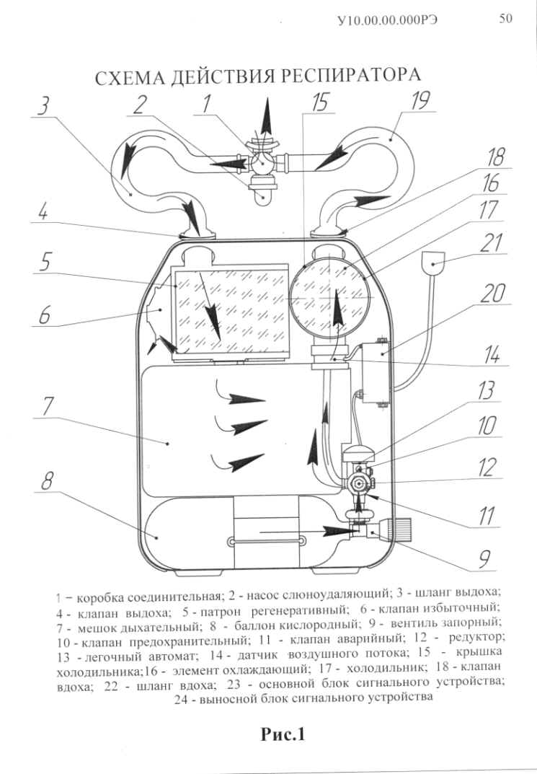

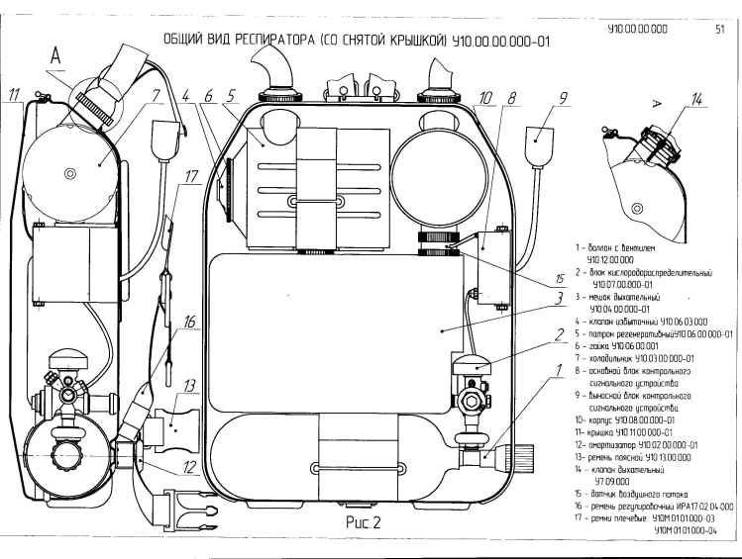

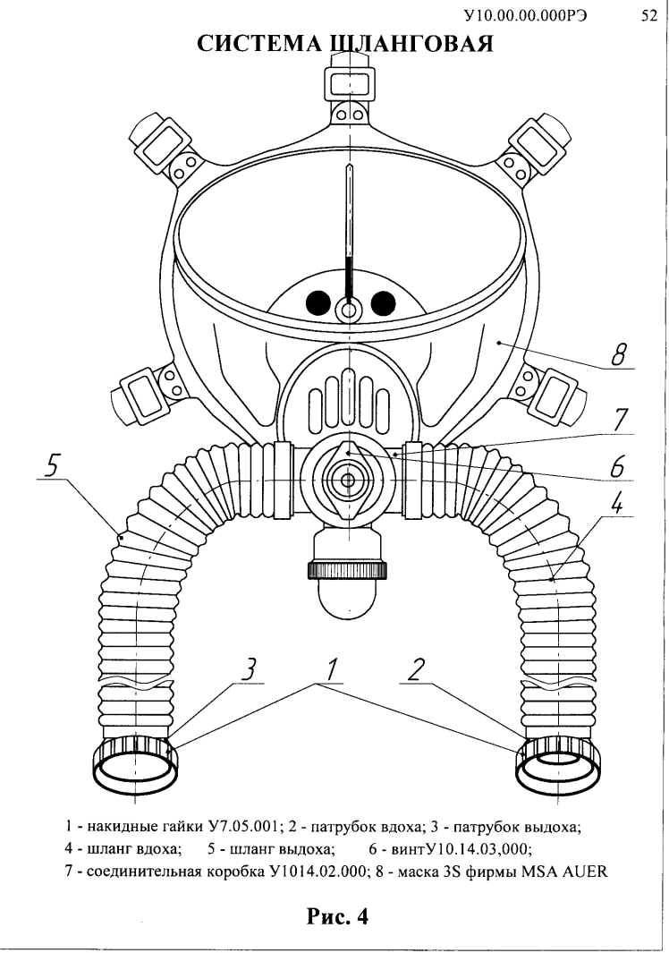

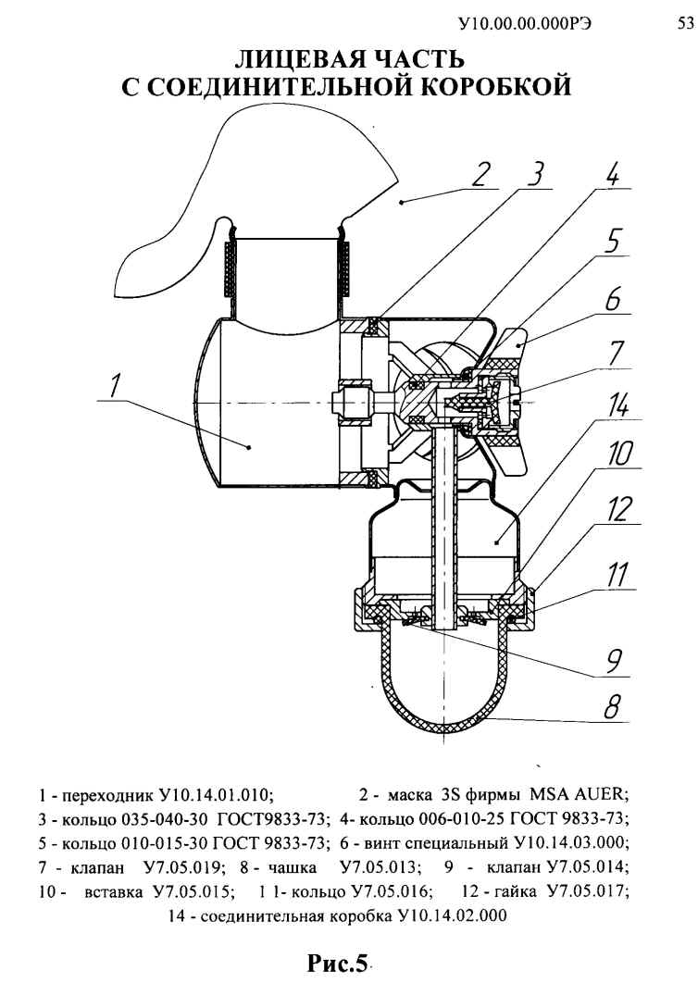
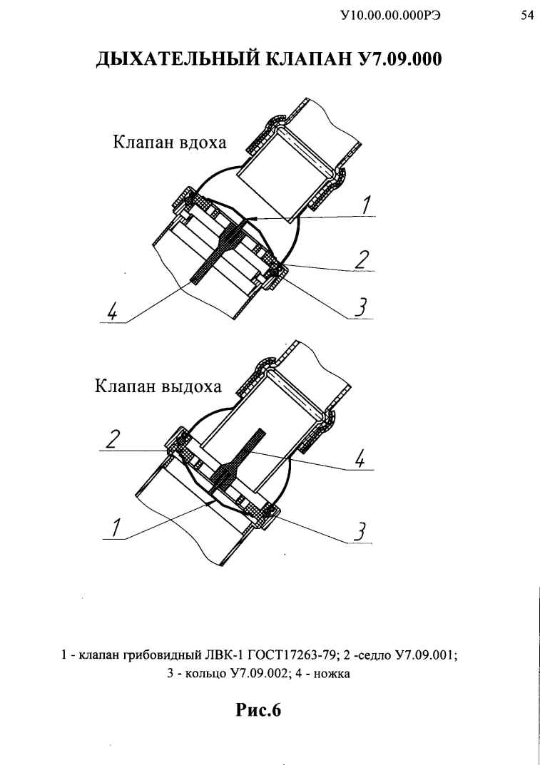
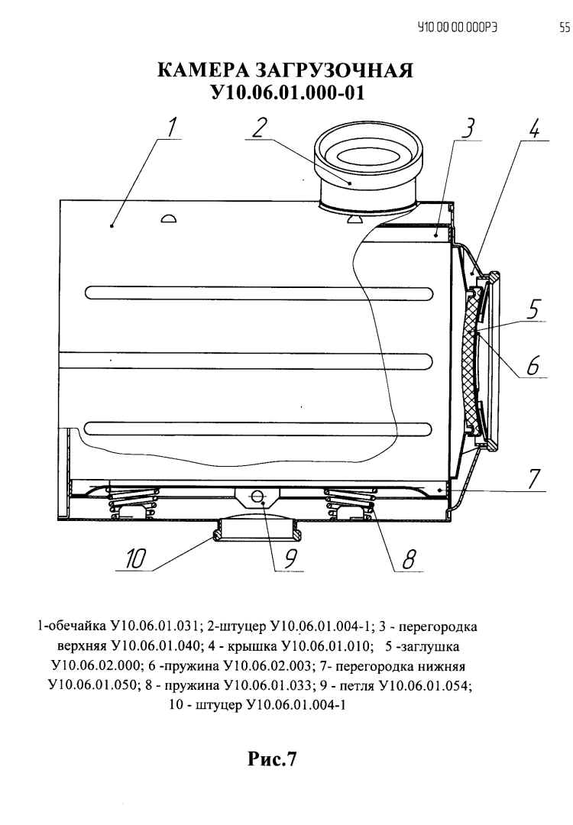
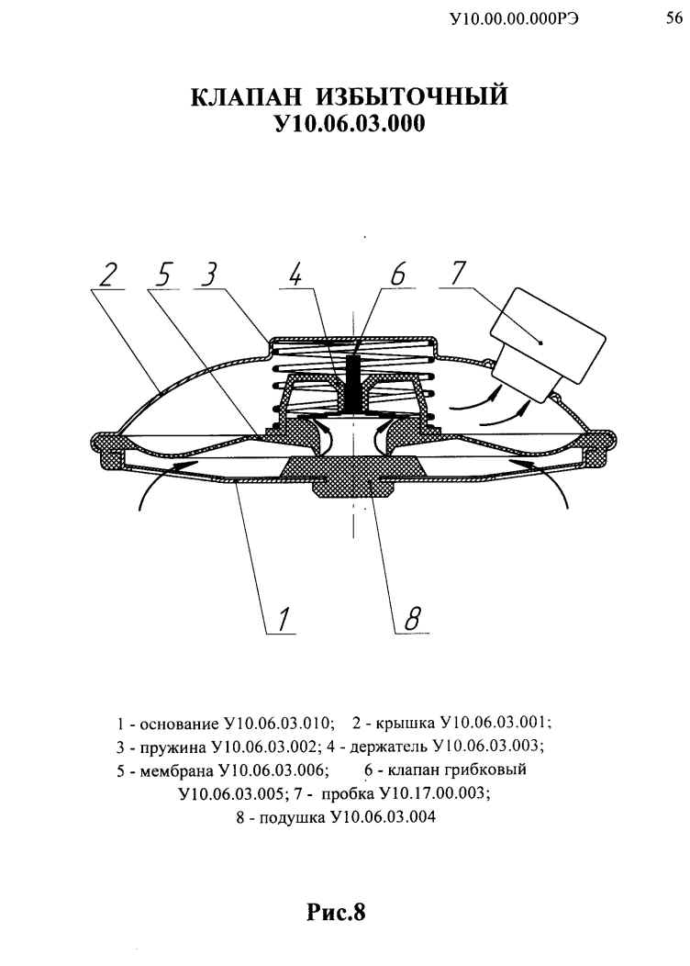
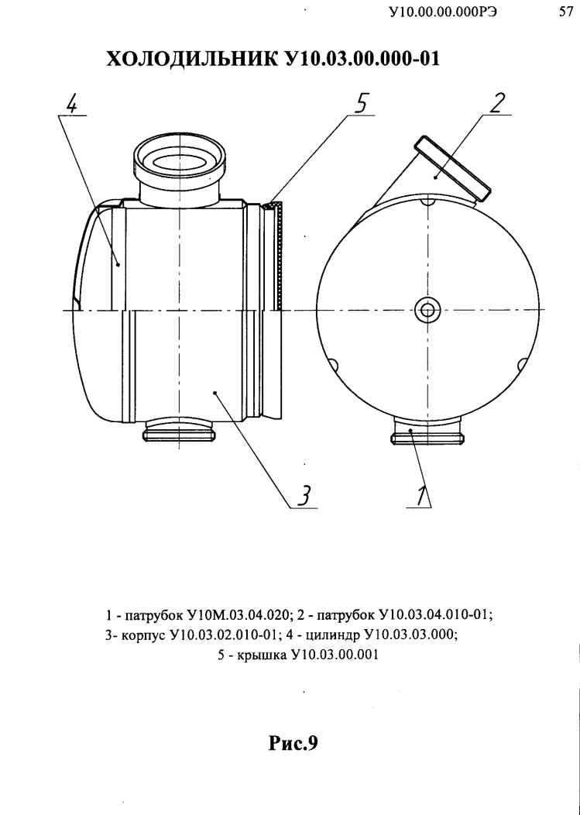
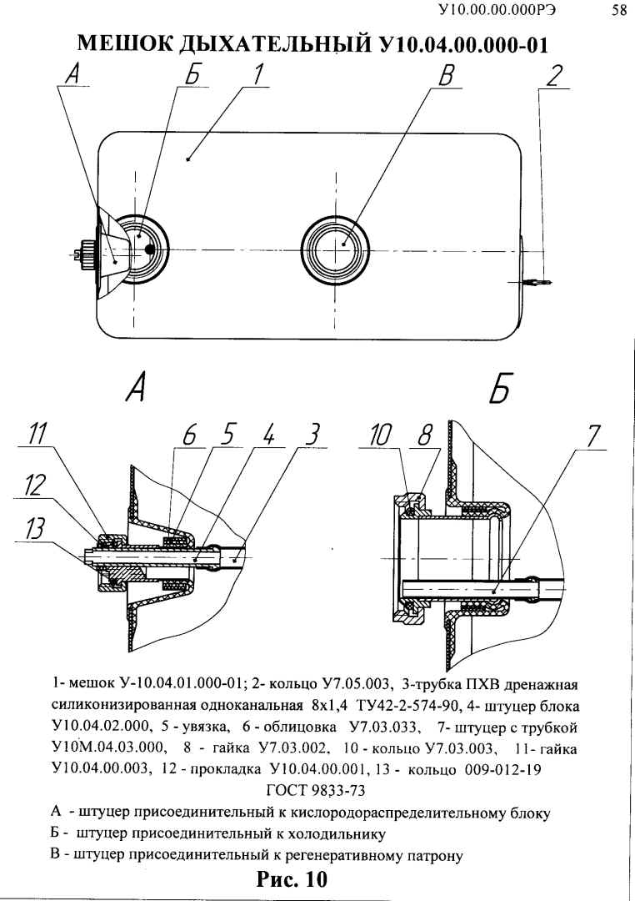
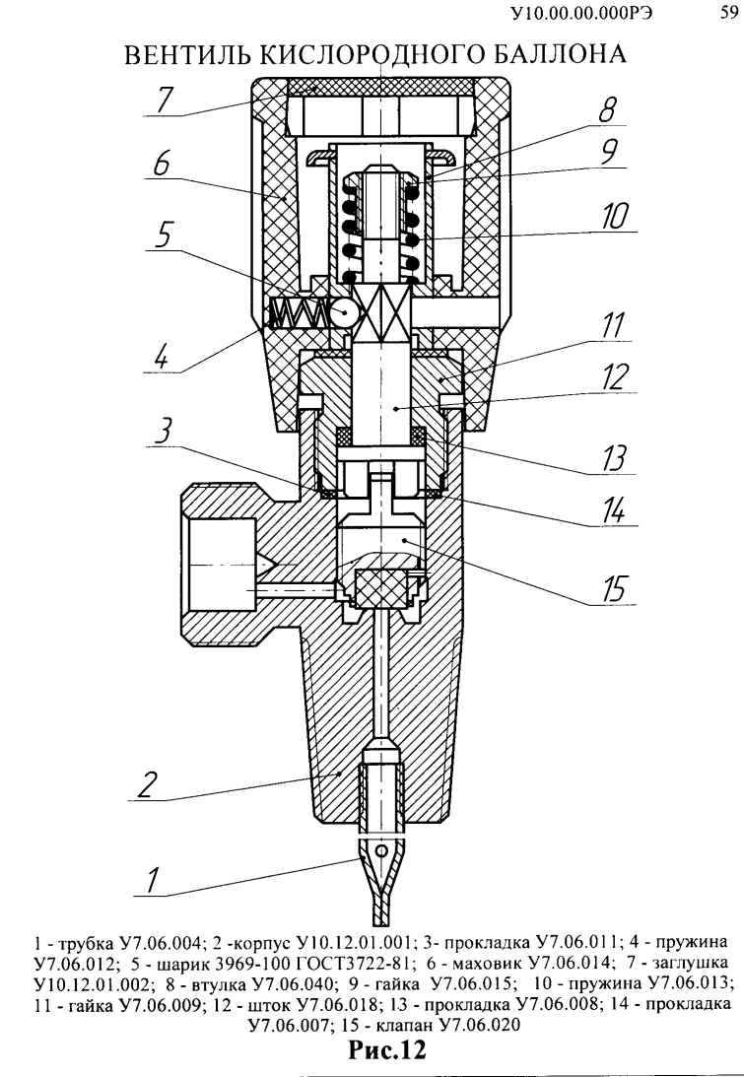
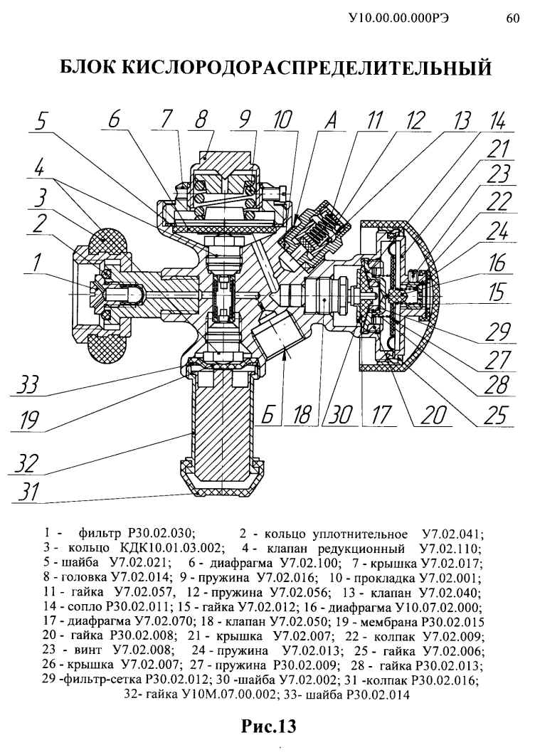
ОСНОВНЫЕ ТЕХНИЧЕСКИЕ ДАННЫЕ И ХАРАКТЕРИСТИКИ РЕСПИРАТОРА
Таблица 1
Наименование параметров | Норма | Фактические данные
1 | 2 | 3
1 Условное время защитного действия респиратора, мин, не менее | 240
2 Номинальный запас кислорода в баллоне при давлении 20 МПа, дм³ | 400
3 Масса химпоглотителя (ХП-И) в регенеративном патроне, кг, не менее | 2,0
4 Масса хлад-агента в холодильнике, кг, не менее | 0,75
Подача кислорода в систему респира-тора при давлении в баллоне от номинального рабочего до 3 МПа, дм³/мин:
постоянная | (1,4 ± 0,1)
клапаном дополнительной подачи кислорода (байпасом) | 60 - 150
6 Вакуумметрическое давление, при котором открывается клапан легочно-го автомата при отсосе из системы респиратора 10 дм³/мин кислорода, Па | 100 - 300
7 Избыточное давление, при котором открывается клапан избыточный, Па | 150-400
8 Падение давления в воздуховодной системе при начальном давлении 800 Па после его стабилизации в минуту, Па, не более | 50
9 Повышение давления в воздуховодной системе при начальном разрежении 800 Па после его стабилизации в минуту, Па, не более | 50
10 Полезная вместимость дыхательного мешка, дм³, не менее | 5,0
11 Габаритные размеры респиратора, включая выступающие жесткие элементы, мм, не более
длина | 500
ширина | 390
высота | 170
12 Масса снаряженного респиратора без вспомогательных устройств, применяющихся эпизодически (заряд хлад-агента, утеплительные чехлы), кг, не более
без лицевой части | 13,3
с маской модели 3S фирмы MSA AUER (полная лицевая маска AUER 3 S-R-GUS) | 14,0
13 Масса лицевой части, кг, не более | 0,7
Примечание: Респиратор поставляется без кислорода, хладагента и химпоглотителя (ХП-И).

КОМПЛЕКТНОСТЬ
Комплект поставки респиратора “Урал-10” соответствует указанному в таблице 2.
Таблица 2
Обозначение изделия | Наименование изделия | Кол-во
1 | 2 | 3
У10.00.00.000-01 | Респиратор изолирующий регенеративный “Урал-10” | 1
Запасные части
У7.02.013 | Пружина (легочного автомата) | 1
У7.02.041 | Кольцо уплотнительное | 1
У7.02.070 | Диафрагма (легочного автомата) | 1
У7.03.003 | Кольцо | 2
У7.05.014 | Клапан (слюноудалителя) | 1
У7.05.019 | Клапан (коробки мундштучной) | 1
У7.06.007 | Прокладка | 1
У7.06.008 | Прокладка | 1
У7.06.011 | Прокладка | 1
У7.07.002 | Прокладка | 1
У7.09.000 | Клапан дыхательный | 2
У10.04.00.001 | Прокладка | 1
У10.06.00.000 | Патрон регенеративный | 1
У10.06.03.002 | Пружина | 1
У10.06.03.005 | Клапан грибковый | 1
У10.06.03.006 | Мембрана (избыточного клапана) | 1
У10.07.02.000 | Диафрагма (легочного автомата) | 1
У10.12.00.000 | Баллон с вентилем | 1
Р30.02.009 | Пружина | 1
Р30.02.015 | Мембрана (кнопки байпаса) | 1
Р30.02.030 | Фильтр | 1
Кольцо ГОСТ 9833-73:
009-012-19 |  | 1
006-010-25 |  | 1
010-015-30 |  | 1
035-040-30 |  | 1

Инструмент и принадлежности
У7.12.002 | Ключ специальный | 1
У10.17.00.001 | Ключ специальный | 1
У10.17.04.000 | Ключ | 1
У10.17.01.000 | Устройство натяжное | 1
У-10М.17.02.000 | Чехол утеплительный | 2
У-10М.17.05.000-01 | Чехол утеплительный на клапан | 2
У10.17.07.000 | Чехол утеплительный (для патрона) | 1
У10.15.00.000 | Сумка (для маски) | 1
У10.17.00.002 | Заглушка | 1
У10.17.00.003 | Пробка | 1
У10.17.03.061 | Форма (для льда) | 2
У10.17.03.062 | Крышка | 2
У7.04.004 | Заглушка | 1
У7.04.005 | Заглушка | 1
У7.06.002 | Заглушка | 1
У10.17.06.020 | Заглушка (для маски) | 1
У10.17.06.030 | Заглушка (на соед.коробку) | 1
У10.12.00.001 | Прокладка (для заглушки У7.06.002) | 1
У10.17.03.000 | Термос (по отдельной заявке: один на три респиратора) | 1
 | Зарядное устройство (по отдельной заявке: один на три респиратора) | 1
Эксплуатационная документация
У10.00.00.000РЭ | Руководство по эксплуатации | 1
У10.00.00.000ПС | Паспорт | 1
5ШО.283.417РЭ | Паспорт и руководство по эксплуата-ции на баллон металлокомпозитный типа БК-2-300СК | 1
5ШО.283.417ПС | Руководство по эксплуатации | 1
 | Паспорт | 1
 | Инструкция по эксплуатации на маску модели 3S фирмы MSA AUER | 1

2 Респиратор негерметичен при вакуумметри-ческом давлении | 1 Негерметично соединение вентиля баллона с ножкой кислородораспредели-тельного блока | 1 Отсоединить баллон, осмотреть кольцо уплотнительное 2  (рис.13) и, при необходимости заменить его
2 Респиратор негерметичен при вакуумметри-ческом давлении | 2 Утечка кислорода из баллона через вентиль в систему респиратора | 2 Тлеющим фитильком (или мыльной пеной) проверить  герметичность перекрытия седла клапаном вентиля, при необходи-мости, заменить клапан
2 Респиратор негерметичен при вакуумметри-ческом давлении | 3 Негерметичен вентиль баллона: подсос через сальник | 3 Разобрать вентиль, осмотреть и, при необходимости, заменить сальниковую прокладку
3 Постоянная подача кислорода выше нормы | 1 Утечка кислорода через клапан дополнительной подачи кислорода, или клапан легочного автомата | 1 Отсоединить от кислородораспре-делительного блока штуцер дыха-тельного мешка и тлеющим фитильком (или мыльной пеной) проверить утечку из каналов клапана дополнительной подачи кислорода и клапана легочного автомата. При негерметичности разобрать соответствующий узел и устранить утечку подтяжкой соединения корпуса клапана с корпусом блока, либо заменой  клапана, если он сам негерметичен
3 Постоянная подача кислорода выше нормы | 2 Утечка кислорода через редукционный клапан | 2 Разобрать редуктор, вынуть диафрагму и тлеющим фитильком (или мыльной пеной) проверить герметичность. Устранить утечку подтяжкой соединения клапана с блоком либо заменой клапана,  если он сам негерметичен
3 Постоянная подача кислорода выше нормы | 3 Повышенное редуцированное давление | 3 Отрегулировать постоянную подачу вращением головки 8 (рис.13)

